## 实验：练习使用多用电表

## 知识点：实验：练习使用多用电表

一、认识多用电表

1．多用电表可以用来测量直流电流、直流电压、交变电流、交变电压以及电阻．

2．构造

(1)表的上半部分为表盘，标有电压、电流和电阻的刻度线，用于读取这些电学量的测量值．

(2)表中央的指针定位螺丝用于使指针指到零刻度．

(3)表下半部分中间的旋钮是选择开关，周围标有测量功能的区域及量程．

二、使用多用电表

1．测电压

(1)选择直流电压挡合适的量程，并将选择开关旋至相应位置．

(2)将多用电表并联在待测电路两端，注意红表笔接触点的电势应比黑表笔接触点的电势高．

(3)根据表盘上的直流电压刻度读出电压值，读数时注意最小刻度所表示的电压值．

2．测电流

(1)选择直流电流挡合适的量程，并将选择开关旋至相应位置．

(2)将被测电路导线拆开一端，把多用电表串联在电路中．

(3)读数时，要认清刻度盘上的最小刻度．

注意：电流应从红表笔流入多用电表．

3．测电阻

(1)将选择开关旋至欧姆挡，此时表内电源接通，红表笔连接表内电源的负极，黑表笔连接表内电源的正极．电流从欧姆表的黑表笔流出，经过被测电阻，从红表笔流入．

(2)测量步骤：

①选挡：估计待测电阻的大小，旋转选择开关，使其尖端对准欧姆挡的合适挡位．

②欧姆调零：将红、黑表笔短接，调整“欧姆调零旋钮”，使指针指向“0 Ω”．

③测量、读数：将两表笔分别与待测电阻的两端接触，指针示数乘以倍率即为待测电阻阻值．

④实验完毕，应将选择开关置于“OFF”挡或交流电压最高挡.

## 技巧点拨

一、使用多用电表的注意事项

1．使用前要机械调零．

2．电流都是从红表笔流入，从黑表笔流出．

3．电压、电流的读数要看清选择开关所选择的量程，搞清楚每一小格表示多少，及应读到的有效数字位数．

4．测电阻时注意：

(1)测电阻必须把待测电阻隔离．

(2)牢记两个调零过程，切记换挡需进行欧姆调零．

(3)合理选择量程，使指针尽可能指在中间刻度附近．

(4)读数时应乘以相应的倍率．

(5)欧姆表的表盘刻度不均匀，一般不估读．

二、用多用电表测二极管的正反向电阻

1.认识二极管：如图所示，它由半导体材料制成，左端为正极，右端为负极．

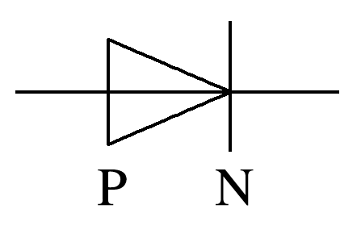

特点：电流从正极流入时电阻很小，而从正极流出时电阻很大．

2．用多用电表测二极管的正反向电阻

(1)测二极管正向电阻：将多用电表的选择开关选至低倍率的欧姆挡，欧姆调零之后将黑表笔接触二极管的正极，红表笔接触二极管的负极．

(2)测二极管反向电阻：将多用电表的选择开关选至高倍率的欧姆挡，欧姆调零之后将黑表笔接触二极管的负极，红表笔接触二极管的正极．

三、多用电表检查电路故障

1．故障种类及特点

电路故障一般有两种情况，即短路和断路．

(1)短路的特点：电路中有电流，但短路部分电压为零；被短路的用电器不工作，与之串联的用电器工作电流增大．

(2)断路的特点：在电源正常的情况下，断路部分电流为零，但断路处有电压，若干路断路则断路处电压等于电源电压．

2．分析与检测方法

(1)电压表检测法

若电路断路，将电压表与电源并联，若有电压说明电源完好，然后将电压表逐段与电路并联，若某一段电压表指针偏转，说明该段电路中有断点．若电路短路，则用电压表逐段与电路并联，某一段电压表示数为零，则该段被短路．

(2)欧姆表检测法

断开电路，用多用电表的欧姆挡测量待测部分的电阻，若检测部分示数正常，说明两点间电路正常；若检测部分电阻很小(几乎为零)，说明该部分短路；若检测部分指针几乎不动，说明该部分有断路．

## 例题精练

1．（秦淮区校级月考）若多用电表的电阻挡有三个倍率，分别是“×1”“×10”“×100”。用“×10”挡测量待测电阻Rx的阻值时，操作步骤正确，发现表头指针偏转角度过小，为了较准确地进行测量，则应：

①将选择开关置于　×100　（填“×1”“×10”或“×100”）挡；

②参考如图，在多用电表使用结束后，应将该电表的“选择开关”打在何处？　交流电压500V挡

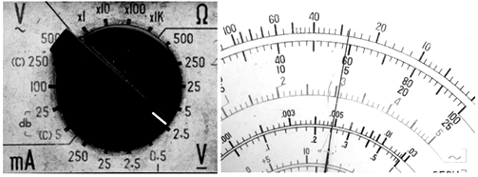

【分析】①使用欧姆表测电阻时，要选择合适的挡位，使指针指在中央刻度线附近；

②知道多用电表的使用方法，明确多用电表使用结束后，为了避免损坏电表，应将电表的“选择开关”打在OFF位置或者是交流电压最高挡，分析图示情景然后答题。

【解答】解：①表头指针偏转角度过小，说明选择挡位太小，为了使测量结果更加准确，应换用较大的挡位，即选用“×100”挡。

②结合题图可知，在多用电表使用结束后，应将该电表的“选择开关”打在交流电压500V挡。

故答案为：①×100，②交流电压500V挡。

【点评】本题考查了欧姆表的挡位选择和使用注意事项，应注意多用电表的电阻挡与电压挡及电流挡在表盘处的区别。

## 随堂练习

1．（成都月考）用如图所示的多用电表测量电阻，要用到选择开关K和两个部件S、T。请根据下列步骤完成电阻测量。

①机械调零，使指针对准电流的“0”刻线。

②将K旋转到电阻挡“×100”的位置。

③将插入“+”“﹣”插孔的表笔短接，旋动部件　T　（填“S”、“T”或“K”），使指针对准电阻的“0刻线”。

④将两表笔分别与待测电阻两端相接，发现指针偏转角度过大。为了得到比较准确的测量结果，请从下列选项中挑出合理的步骤，并按　BDC　的顺序进行操作（填正确答案标号），再完成读数测量。

A．将K旋转到电阻挡“×1k”的位置

B．将K旋转到电阻挡“×10”的位置

C．将两表笔的金属部分分别与被测电阻的两端相接

D．将两表笔短接，旋动合适部件，对电表进行调零

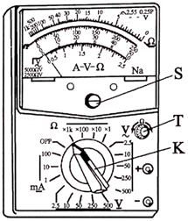

【分析】多用电表测量电阻时，需将选择开关旋到欧姆挡某一位置，接着机械校零，然后欧姆调零后，测量电阻读出示数。注意示数是由刻度值与倍率的乘积。当发现指针偏转太小时，则需要选择更大的倍率。

【解答】解：③在使用多用电表测电阻时，需要进行欧姆调零，方法是：将“十“、“﹣“插孔的表笔短接，旋动部件T，让表盘指针指在最右端电阻的零刻度处；

④当两表笔分别与待测电阻相接，发现指针偏转角度过大，为了得到比较准确的测量结果，必须将指针在中间刻度附近，所以要将倍率调小。原因是指针偏转大，则说明刻度盘值小，现在要指针偏大即刻度盘值要大，则只有调小倍率才会实现，故需要选择“×10”的挡位，进行完欧姆调零后再进行测量，故实验正确顺序为BDC。

故答案为：③T；④BDC。

【点评】本题考查多用电表欧姆挡的使用方法，要正确选择挡位，明确每次换挡要进行欧姆调零，知道指针指在中间位置附近时测量结果最准确。

2．（兰州模拟）如图所示，（a）为多用电表的内部结构示意图。E是电池的电动势；R1、R2、R3、R4和R5是定值电阻，R6是可变电阻；表头G的满偏电流为3mA，内阻为200Ω，R1+R2＝菁优网-jyeooΩ，虚线方框内为换挡开关，A端和B端分别与两表笔相连。

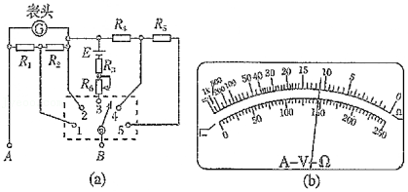

（1）图（a）中的A端与　黑　（填“红”或“黑”）色表笔相连接。

（2）当选择开关与2连接，此时的多用表为　电流　表，量程为　0.6A　选择开关连接4和5都为同一种表，当连接　5　时量程较大。

（3）当选择开关与3连接时多用表为欧姆表，倍率为×100Ω，用它测量某一电阻时指针如图（b）所示，则被测电阻的阻值为　1100Ω　。

【分析】根据多用电表原理分析与各个位置链接时，测哪个物理量，按照闭合电路欧姆定律计算即可。

【解答】解：（1）欧姆表内置电源正极与黑表笔相连，电流从红表笔流进黑表笔流出；

（2）改装时并联小电阻分流，故为电流表，量程I＝菁优网-jyeoo，解得I＝0.6A，连接4和5时为电压表，串联电阻分压，当达到满偏时分压电阻越大，量程越大，故连接5时量程较大；

（3）表盘示数为11乘以倍率100，则最后读数为1100Ω。

故答案为：（1）黑（2）电流、0.6A、5（3）1100Ω。

【点评】本题考查多用电表原理，比较简单，注意电流从红表笔进入多用电表，串联分压，并联分流。

# 综合练习

**一．实验题（共10小题）**

1．（岳阳一模）如图是一个多用表倍率为×100的欧姆挡内部电路示意图。电流表满偏电流6mA、内阻9Ω；电池电动势9V、内阻1Ω；变阻器R阻值0～2000Ω，在电路中还有一个保护电阻R0＝490Ω。

（1）选择该挡位后，测量前应　欧姆调零　；

（2）欧姆表盘的中间刻度应标数字为　15　；

（3）当表内电池的电动势低于　3　V时，可导致该挡位不可调零；

（4）若表内电池的电动势下降后仍可调零，但某次测量竟将实际阻值为400Ω标准电阻的阻值测成500Ω，分析可知表内电池的电动势等于　7.2　V。

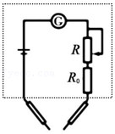

【分析】（1）使用欧姆挡，在测量前需要欧姆调零；

（2）中值电阻等于欧姆表内阻；

（3）当调零电阻阻值为0时，让表头正好达到满偏，此时电源电动势为最小电动势；

（4）表头指针位置反应通过的电流，根据闭合电路欧姆定律列式求得两次电流相同即可求解。

【解答】解：（1）使用欧姆挡，在测量前需要欧姆调零，

（2）中值电阻等于欧姆表内阻，欧姆表内阻为R内＝菁优网-jyeoo＝菁优网-jyeoo＝1500Ω，则欧姆表盘的中间刻度应标数字为15；

（3）当调零电阻阻值为0时，让表头正好达到满偏，此时电源电动势为最小电动势，Emin＝IgR内min＝6×10﹣3×（9+1+490）V＝3V；

（4）表头指针位置反应通过的电流，当标准表测量500Ω电阻时电流为I，则

I＝菁优网-jyeoo，代入数据解得I＝4.5×10﹣3A

当电源电动势下降时测量400Ω电阻时电流仍为I，则

I＝菁优网-jyeoo，联立解得E′＝7.2V

故答案为：欧姆调零；15；3；7.2。

【点评】本题考查多用电表的原理和使用，比较简单。注意在使用欧姆挡测量之前必须欧姆调零，每次换挡也必须再次进行欧姆调零。

2．（泉州期末）如图为多用电表的示意图，其中S、T、K为三个可调节部件，现用此电表测量一组阻值约为20Ω的定值电阻，操作步骤如下：

（1）调节部件　 　，使电表计指向表盘左侧“∞”位置；

（2）调节部件K，使旋钮尖端指向　×1　（选填“×1”“×10”“×100”或“×1k”）位置；

（3）红、黑表笔分别插入“+”“﹣“插孔后，将两表笔短接，调节部件　T　，使电表指针指向表盘右侧阻零刻度位置；

（4）将两表笔分别搭在待测电阻两端，读取被测电阻的阻值；

（5）将两表笔取出，并调节部件K，使旋钮尖端指向“OFF”挡。

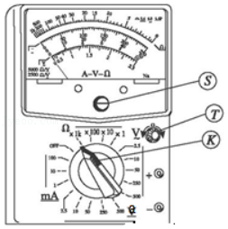

【分析】多用电表测量电阻时，先进行机械调零，需将选择开关旋到欧姆挡某一位置，再进行欧姆调零，才能进行测量。

【解答】解：（1）多用电表使用前要进行机械调零，调节机械调零旋钮S，使电表指针停在左端的“∞”位置；

（2）待测电阻阻值约为20Ω，为了让指针指向刻度盘中间位置，应选择×1挡位；

（3）换挡后必须进行欧姆调零，方法是：调节可调部件K红、黑表笔分别插入“+”“﹣“插孔后，将两表笔短接，调节欧姆调零旋钮T进行欧姆调零。

故答案为：（1）S；（2）×1；（3）T。

【点评】本题考查欧姆表的使用，要注意明确如何正确选择挡位；并且知道每次换挡后要进行欧姆调零。

3．（河池期末）图a是多用电表的示意图，小明用多用电表“×10”倍率的欧姆挡测量一只电阻的阻值，发现指针偏转角太小，为了测量结果比较精确，请你补充完整依次进行的主要操作步骤：

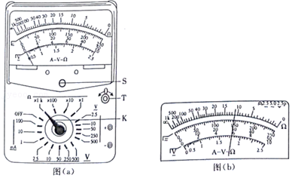

（1）应选用　×100　（选填“×1”或“×100”）倍率的欧姆挡；

（2）两表笔短接，调节　欧姆调零旋钮　，使指针指在0Ω处；

（3）重新测量并读数，若这时刻度盘上的指针位置如图b所示，则测量结果是　1100　Ω。

【分析】（1）欧姆表的零刻度在右边，指针偏转较大较大时，说明电阻较小，换用小倍率进行测量；

（2）欧姆表每次换挡均需要进行欧姆调零；

（3）电阻的大小等于欧姆表的读数乘以倍率。

【解答】解：（1）用多用电表“×10”倍率的欧姆挡测量电阻的阻值，指针偏转角太小，说明示数大了，要想使示数指在中值电阻附近，选用大倍率的，故选用“×100”倍率的欧姆挡；

（2）两表笔短接，调节欧姆挡调零旋钮，使指针指在0Ω处；

（3）由图可知，指针示数为11，因挡位为×100，故电阻读数为：R＝11×100Ω＝1100Ω。

故答案为：（1）×100；（2）欧姆调零旋钮；（3）1100。

【点评】本题考查多用表的使用，掌握多用电表的使用方法，明确基本做法，注意多用电表使用时每次换挡后都要进行欧姆调零。

4．（嘉兴期末）某同学在做“练习使用多用电表”实验中：

（1）用多用电表测某电阻，挡位旋钮至欧姆挡的“×10”挡，读数时发现指偏转角太大，为使测量结果更加准确，则应改用　×1　（选填“×1”“×100”“×1k”）挡。

（2）旋转到合适挡位后，先用大拇指和食指紧捏红黑表笔进行欧姆调零（如图甲），然后垫在两根食指上用两表笔接触待测电阻的两端的引脚（如图乙），这两步操作　 　。

A．只有甲不合理

B．只有乙不合理

C．都不合理

（3）某次测量时选择开关为欧姆挡“×100”挡，指针如图丙所示，则读数为　3000　Ω。

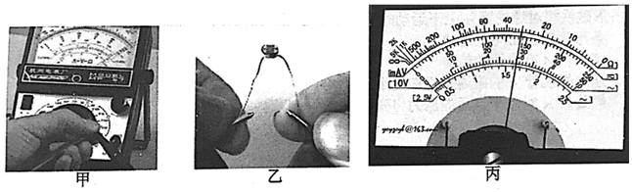

【分析】（1）使用欧姆表测电阻时，要选择合适的挡位，使指针指在中央刻度线附近；

（2）明确测量原理和欧姆调零原理，从而明确两次操作是否对实验结果造成影响；

（3）读出指针示数，再乘以所选倍率即为电阻的阻值。

【解答】解：（1）用多用电表测量某电阻，将挡位旋钮调至“×10”挡，读数时发现指针偏转角太大，说明所选挡位太大，为使测量结果更加准确，应换小挡，应改用×1挡；

（2）大拇指和食指紧捏红黑表笔进行欧姆调零时两表笔间是短路的，用手指捏住人体电阻没有影响，是可行的；而垫在两根食指上用两表笔接触待测电阻的两端的引脚相当于与人体并联，导致测量结果不准确，故不可行，故B正确，AC错误；

（3）选择开关打在“×100”挡，由图示可知，指针所示的读数为30，故欧姆表示数为30×100Ω＝3000Ω。

故答案为：（1）×1；（2）B；（3）3000。

【点评】本题考查了欧姆表的使用及电路故障检测方法，使用欧姆表测电阻时，要选择合适的挡位，使指针指在中央刻度线附近。

5．（福州期末）某探究小组使用多用电表的欧姆挡进行探究实验，他们选定的器材有多用电表、电压表（量程为0～5V，内阻十几千欧）、滑动变阻器R（最大阻值为5kΩ）、导线若干，回答下列问题：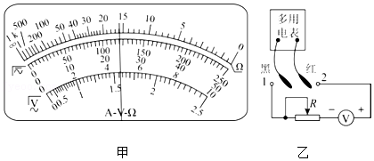

（1）图甲为多用电表的刻度盘（中央刻度值为15），当欧姆挡倍率为“×1k”时，对应欧姆表的内阻R内＝　15.0　kΩ。

（2）用图乙电路进行测量，选择欧姆挡的倍率为“×1k”，进行欧姆调零后，将滑动变阻器调到合适阻值，红表笔接　1　（填“1”或“2”）接线柱，黑表笔接另一接线柱，欧姆表的指针位置如图甲所示，读数为　16.0　kΩ。

【分析】（1）明确多用电表原理，根据中值电阻即可求出多用电表内电阻；

（2）知道内部电源正极与黑表笔相连，根据电流表”红进黑入“即可求得红表笔与哪个接线柱相连；根据指针读数乘以倍率即可确定读数。

【解答】解：（1）根据多用电表原理可知，当指针指刻度盘中间位置时，内外电阻相等，由图可知，中值电阻阻值R＝15.0×1k＝15.0kΩ，故多用电表内阻大小为15.0kΩ；

（2）红表笔与欧姆表内部电源的负极相连，电流从红表笔流入表内，再根据给定电压表的正、负接线柱的位置，可以判断红表笔接“1”接线柱，黑表笔接“2”接线柱；由图可知，指针读数为16.0×1kΩ＝16.0kΩ。

故答案为：（1）15.0；（2）1；16.0。

【点评】本题考查多用电表的原理，对于欧姆表，要了解其结构、掌握读数的方法，关键要理解欧姆表的工作原理：闭合电路欧姆定律的应用。

6．（西城区期末）用图1所示的多用电表测量一个阻值约为2kΩ的电阻，要用到图中三个部件K、S和T。请根据下列步骤完成电阻测量：

①旋动部件　 　（填字母“K”、“S”或“T”），使指针对准电流的“0”刻线。

②将选择开关旋转到“Ω”挡×100的位置。

③将红、黑表笔分别插入“+”“﹣”插孔，并将两表笔短接，旋动部件　T　（填字母“K”、“S”或“T”），使电表指针对准电阻的　0刻线　（填“0刻线”或“∞刻线”）。

④将红、黑表笔分别与待测电阻两端接触，若多用电表读数如图2所示，该电阻的阻值为　1900　Ω。

⑤测量完毕，将选择开关旋转到OFF位置。

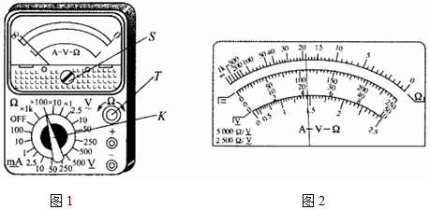

【分析】①测量前应旋动部件S，使指针指在电流“0”刻线；

③T为欧姆调零旋钮，每选择一次挡位，都需要红黑表笔短接进行欧姆调零，测量时指针靠近中值电阻较准确；

④根据欧姆表读数等于刻度盘读数×倍率求解。

【解答】解：①S为机械调零旋钮，测量前应旋动部件S，使指针指在电流“0”刻线；

③欧姆调零时，应旋动部件T，使指针对准电阻的“0刻线”；

④根据读数可知挡位选择为×100，所以欧姆表的读数为：R＝19×100Ω＝1900Ω。

故答案为：①S；③T，0刻线；④1900。

【点评】本题考查了欧姆表的工作原理和使用方法，掌握基础知识即可正确解题；使用欧姆表测电阻时，要选择合适的挡位，使指针指在中央刻度线附近。

7．（海淀区期末）某实验小组在利用实验室提供的器材测量一种金属电阻丝的电阻率时，先用多用电表欧姆挡粗测了金属电阻丝的阻值，所使用的多用电表欧姆挡共有“×1”“×10”“×100”“×1k”四个挡。实验小组的主要操作步骤有如下三步：

（1）将红、黑表笔分别插入多用电表的“+”、“﹣”插孔，选择“×10”倍率的欧姆挡；

（2）　将红、黑表笔短接，调节欧姆调零旋钮进行欧姆调零　；

（3）把红、黑表笔分别与金属电阻丝的两端相接，表针指在如图中虚线①的位置。为了能获得更准确的测量数据，应将倍率调整到欧姆挡　×1　的挡位；在一系列正确操作后表针指在如图中虚线②的位置，则该金属电阻丝阻值的测量值是　6　Ω。

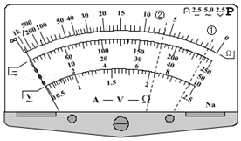

【分析】明确多用电表的使用过程，知道使用欧姆挡时每次换挡均需要进行欧姆调零；欧姆表的表盘左边密右边疏，且零刻度在右边，偏角大说明阻值小，要换较小挡，重新调零后测量，欧姆表指针示数与挡位的乘积是欧姆表的示数。

【解答】解：（2）换挡后需要进行欧姆调零，方法是，将红、黑表笔短接，调节欧姆调零旋钮进行欧姆调零；

（3）把选择开关置于欧姆挡的“×10”挡位，由图1所示所示可知表针偏角太大，说明所选挡位太大，为准确测量电阻阻值，应重新选择“×1”挡位；指针读数为6，故最终读数为6×1Ω＝6Ω。

故答案为：（2）将红、黑表笔短接，调节欧姆调零旋钮进行欧姆调零；

（3）×1；6。

【点评】使用欧姆表测电阻时要选择合适的挡位，指针要指在刻度盘中央刻度附近；对电表读数时，要先确定其量程与分度值，然后再读数，读数时视线要与电表刻度线垂直。

8．（滨海新区期末）某同学练习使用多用电表。

（1）该同学使用多用电表“×10Ω”挡位测量某一电阻Rx阻值时，正确操作后指针位置如图所示，则该电阻的测量值为　170　Ω；

（2）该同学继续用相同挡位测量另一电阻，发现指针偏转角度过小。为了减小测量误差，他再次进行测量前应该进行的操作是　BAD　（从下列选项中挑出合理的步骤并按操作顺序排列）。

A．将红表笔和黑表笔接触

B．把选择开关旋转到“×100”位置

C．把选择开关旋转到“×1”位置

D．调节欧姆调零旋钮使表针指向欧姆零点

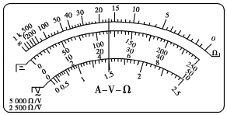

【分析】（1）根据图1得到指针读数，读数乘以倍率从而得到阻值；

（2）根据欧姆表使用规则，由指针偏转角度确定调节倍数，从而根据使用规范确定操作步骤。

【解答】解：（1）多用电表选择欧姆×10挡，由图所示表盘可知，电学元件的阻值为17×10Ω＝170Ω；

（2）发现指针偏转角度过小，读数过大，故要将欧姆表倍率调大一个挡位，即应调整到“×100”位置；调整挡位后，将红表笔和黑表笔接触，要先进行欧姆调零，故实验步骤的顺序为：BAD。

故答案为：（1）170；（2）BAD。

【点评】本题考查了多用电表读数、欧姆表的使用方法与步骤，要掌握常用器材的使用及读数方法；知道用欧姆表测电阻要选择合适的挡位，欧姆表换挡后要重新进行欧姆调零。

9．（香坊区校级期末）（1）如图所示，螺旋测微器的读数为　6.124　mm，游标卡尺的读数为　50.85　mm。

（2）电压表接0～3V量程，电压表的读数为　2.15　V。

（3）电流表接0～0.6A量程，电流表的读数为　0.16　A。

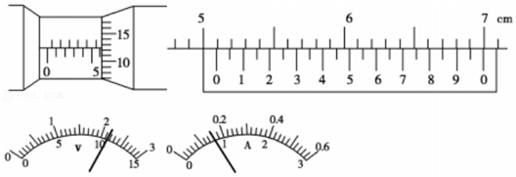

【分析】（1）螺旋测微器固定刻度与可动刻度示数之和是螺旋测微器的示数，游标卡尺主尺与游标尺示数之和是游标卡尺示数；

（2）根据电压表量程与图示表盘确定其分度值，然后根据指针位置读出其示数；

（3）根据电流表量程与图示表盘确定其分度值，然后根据指针位置读出其示数。

【解答】解：（1）由图示螺旋测微器可知，其示数为：6mm+12.4×0.01mm＝6.124mm，

由图示游标卡尺可知，游标尺为20分度，精度为0.05mm，故其示数为：50mm+17×0.05mm＝50.85mm；

（2）电压表量程为3V，由图示电压表可知，其分度值为0.1V，示数为：2.15V；

（3）电流表量程为0.6A，由图示表盘可知，其分度值为0.02A，示数为：0.16A；

故答案为：（1）6.124；50.85；（2）2.15；（3）0.16。

【点评】本题考查了螺旋测微器、游标卡尺、电压表与电流表读数，要掌握常用器材的使用及读数方法；对器材读数时要注意视线要与刻度线垂直。

10．（农安县期末）某学生实验小组利用如图丙所示电路进行实验，使用的器材有：

多用电表、电压表（量程5V，内阻十几kΩ）、滑动变阻器（最大阻值5kΩ）、导线若干

（1）将多用电表挡位调到电阻“×100Ω”挡，再将红表笔和黑表笔短接，进行　欧姆调零　；

（2）将图中多用电表的红表笔和　1　（填“1”或“2”）端相连，黑表笔连接另一端；

（3）若多用电表挡位调到电阻“×100Ω”挡测量，指针偏转角度过小，应换　×1K　挡（填“×10Ω”或“×1k”）

（4）换挡后重新进行（1）的步骤后，将滑动变阻器的滑片调到适当位置，使多用电表的示数如图甲所示，这时电压表的示数如图乙所示。多用电表的读数为　19.0　kΩ。

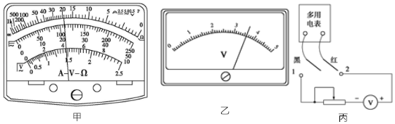

【分析】（1）实验欧姆表测电阻选择挡位后要进行欧姆调零；

（2）电流从欧姆表的黑表笔流出红表笔流入，电流应从电压表正接线柱流入负接线柱流出，根据图示电路图答题；

（3）用欧姆表测电阻要选择合适的挡位使指针指在中央刻度线附近；

（4）欧姆表指针示数与挡位的乘积是欧姆表示数，然后根据指针位置读出其示数。

【解答】解：（1）将多用电表挡位调到电阻“×100Ω”挡，再将红表笔和黑表笔短接，进行欧姆调零；

（2）电流从欧姆表黑表笔流出，从电压表正接线柱流入，由图示电路图可知，应将多用电表的红表笔和1端相连，黑表笔连接另一端；

（3）若多用电表挡位调到电阻“×100Ω”挡测量，指针偏转角度过小，说明所选挡位太小，为准确测电阻阻值，应换×1K挡。

（4）欧姆表选择×1k挡位，由图甲所示可知，多用电表示数为：19.0×1kΩ＝19.0kΩ。

故答案为：（1）欧姆调零；（2）1；（3）×1K；（4）19.0。

【点评】本题考查了欧姆表表的实验方法、欧姆表与电表的读数，应用欧姆表测电阻要选择合适的挡位使指针指在欧姆表中央刻度线附近，欧姆表换挡后要进行欧姆调零。